一个永不消逝的名字
——解读《纪念白求恩》
江苏海安丁所中学 丁海意
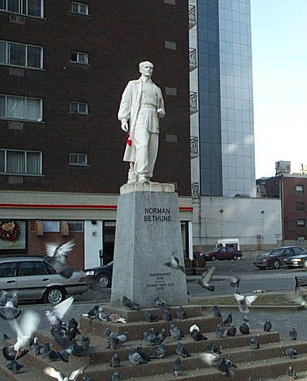
《纪念白求恩》是毛泽东为悼念献身中国人民解放事业的白求恩医生而作的，文章深刻分析了白求恩医生的精神品质，号召全党以白求恩同志为榜样，学习他毫不利己、专门利人，对工作极端负责、对人民满腔热忱、对技术精益求精的精神，从而赋予白求恩精神深刻而丰富的内涵，构建了白求恩精神的立体形象，使“白求恩”这三个字在中国成为一个永不消逝的名字。
一、一名国际主义战士
1937年中国的抗日战争爆发，白求恩率领加拿大美国医疗队，于1938年初来到战火纷飞的中国抗日战场。在远离战争、富庶的加拿大，有着丰厚的收入，这是我们今天好多人所追求的生活。在中国处在和平发展时期、改革开放逐渐富裕起来的今天，我们身边经常发生着包括把能移居加拿大这样的富庶国家引以为美谈的事。对比之下，我们不得不为当年白求恩的举动深感震颤。
白求恩同志作为一个“五十多岁了”的“外国人”，“为了帮助中国的抗日战争”，“不远万里，来到中国”，甚至最后“不幸以身殉职”。是什么力量促使这位年岁虽大，壮心不已的加拿大共产党员这样做呢？毫无疑问“白求恩同志是实践了列宁主义路线的”，他是“受加拿大共产党和美国共产党的派遣”，来中国实现既“解放我们的民族和人民”，又“解放世界的民族和人民”的共产主义理想的。他以自己“感动中国”的实际行动，乃至付出生命的代价，诠释了什么叫真正的国际主义精神，什么才是真正的共产主义的精神，怎样才算一名真正的战士。任何一个有良知的中国人都不会忘记白求恩这一位国际主义战士！
二、一位英雄的医生
作为一个支援中国人民解放事业的“志愿者”，白求恩给自己的定位是“一名战地医生”。
他“对工作的极端的负责任”。他从不“拈轻怕重，把重担子推给人家，自己挑轻的”；“一事当前”，他决不“先替自己打算，然后再替别人打算”；“出了一点力”他也不会“就觉得了不起，喜欢自吹，生怕人家不知道”。可以说，白求恩是一个“纯粹的共产党员”。
白求恩医生“对技术精益求精”，“在整个八路军医务系统中，他的医术是很高明的”。他从不“鄙薄技术工作”“以为不足道、以为无出路”，所以，“从前线回来的人说到白求恩，没有一个不佩服，没有一个不为他的精神所感动。晋察冀边区的军民，凡亲身受过白求恩医生的治疗和亲眼看过白求恩医生的工作的，无不为之感动”。
先进的医疗技术一旦和“毫不利己专门利人的精神”完美结合，就诞生了一位英雄的医生，一位永远活在中国人民心里的英雄！
三、一个大写的人
“白求恩”同志是一名国际主义战士，一位英雄的医生，他还是“一个高尚的人，一个纯粹的人，一个有道德的人，一个脱离了低级趣味的人，一个有益于人民的人”，他更是一个大写的人，一个让全体中国人听到这三个字就肃然起敬的人。
综上所述，白求恩医生以其对中国人民的深情厚谊、无私奉献的实际行动和高尚的人格魅力以及精湛的医疗技术，征服了所有的炎黄子孙，成为中国人民心中“一个永远也不会消失的名字”。
作者联系方式是： 邮编：226632，联系电话：0513—8332699, E-mail:nthadsdhy@163.com 0513—8016386（小灵通）

